Sprawozdanie lab3a

1. Utworzenie projektu JavaFx

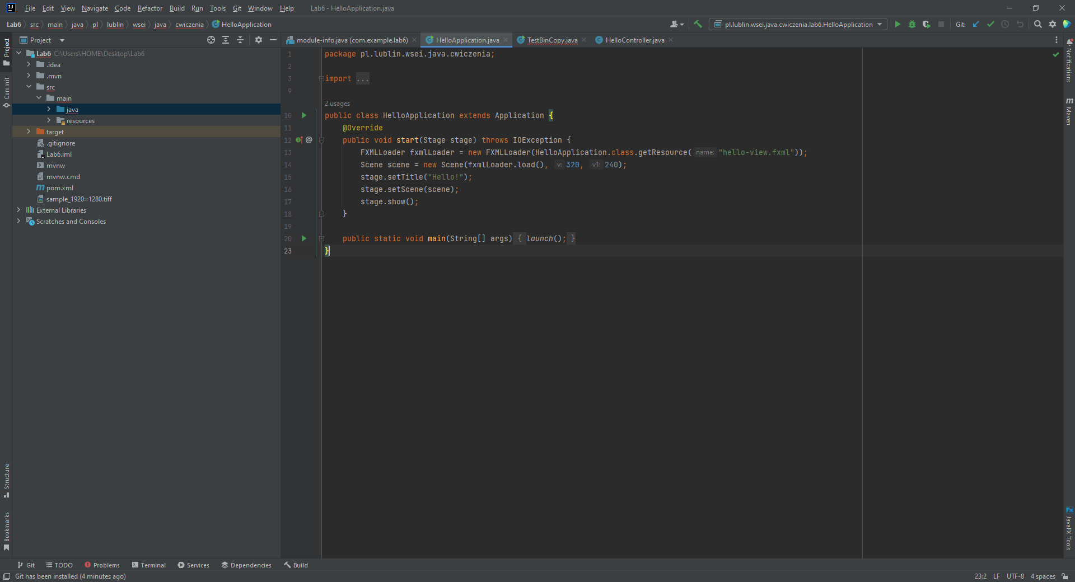

1. Podpięcie bibliotek JavaFx

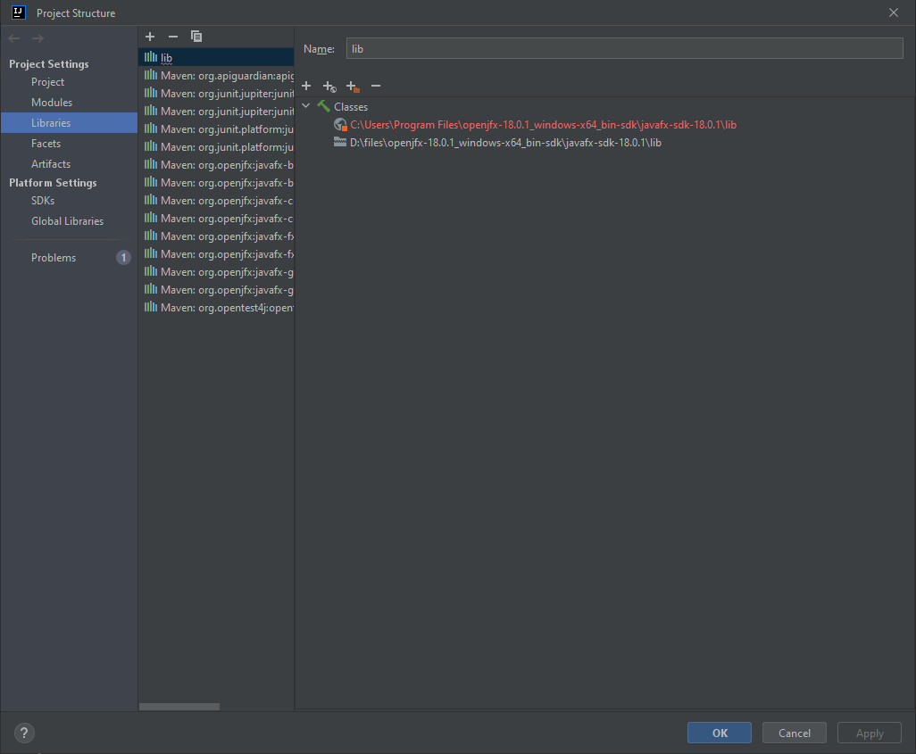

1. Zmiana nazwy pakietu na pl.lublin.wsei.java.cwiczenia

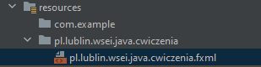

1. Ustawienie maszyny wirtualnej

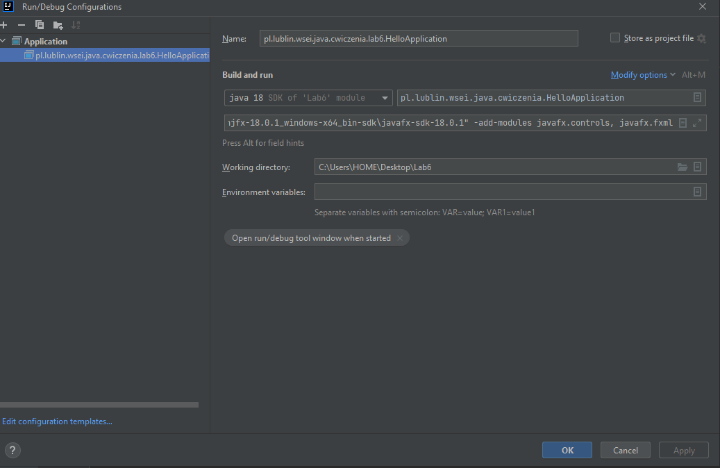

1. Pobranie i wgranie pliku tiff

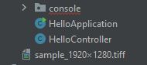

1. Wprowadzenie do kodu klasy TestBinCopy



1. Wprowadzenie kodu oraz jego uruchomienie

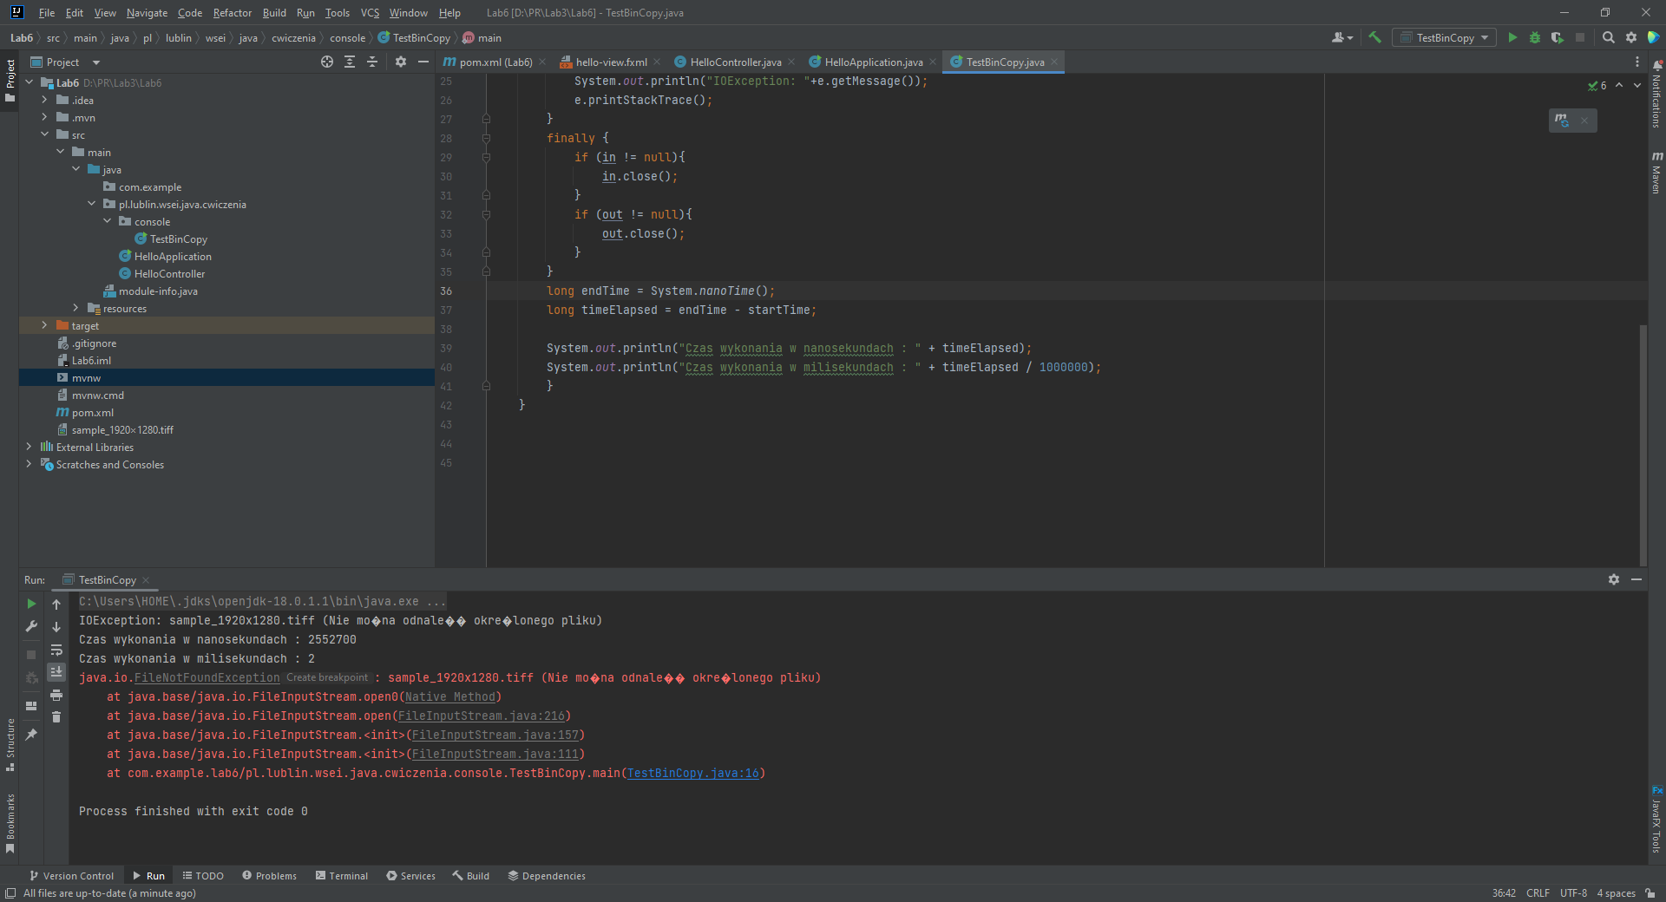

1. Uzupełnienie kodu poprzez dodanie filtry BufferedInputStream oraz BufferedOutputStream

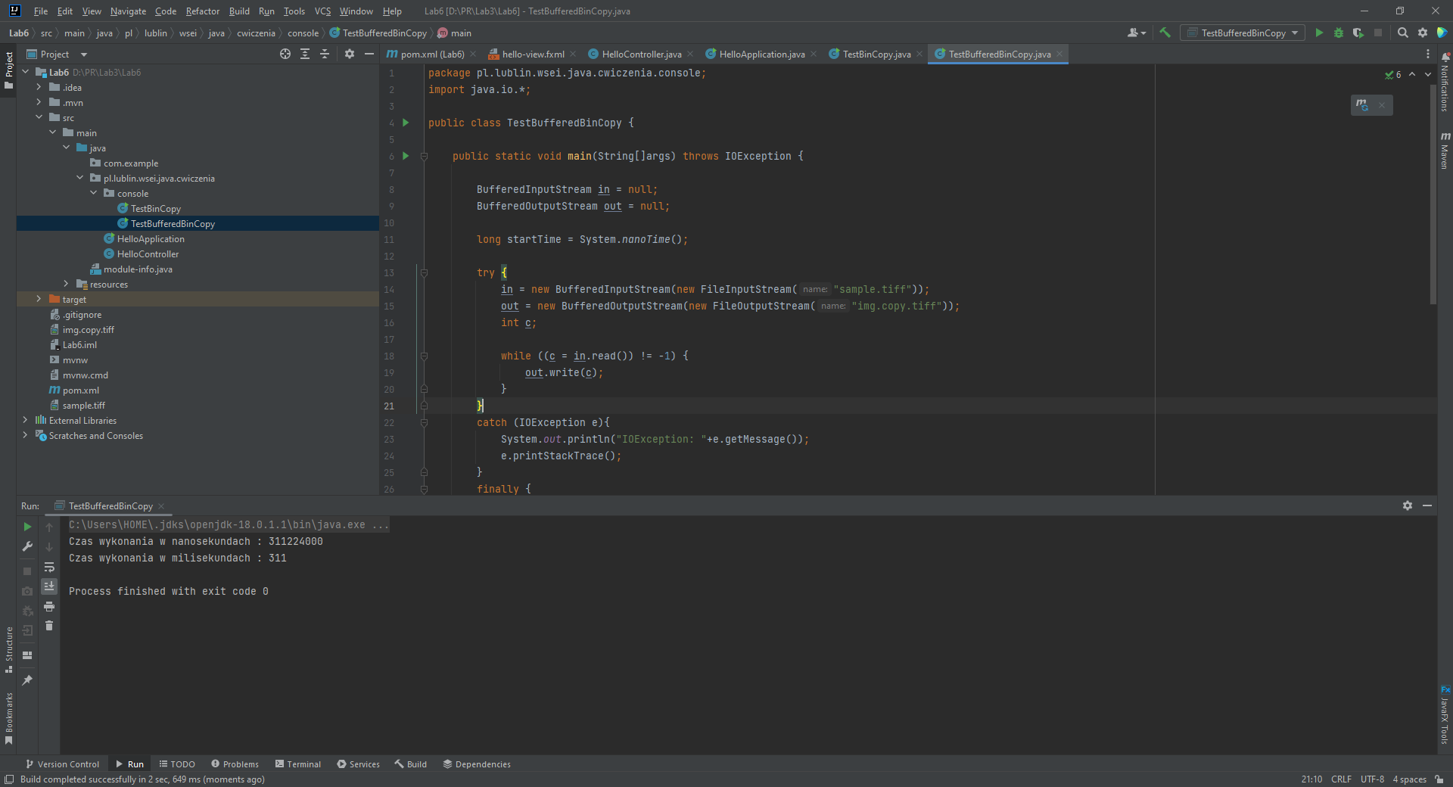

Wnioski prędkość poprawiła się

9 Wprowadzenie celowego błędu w kodzie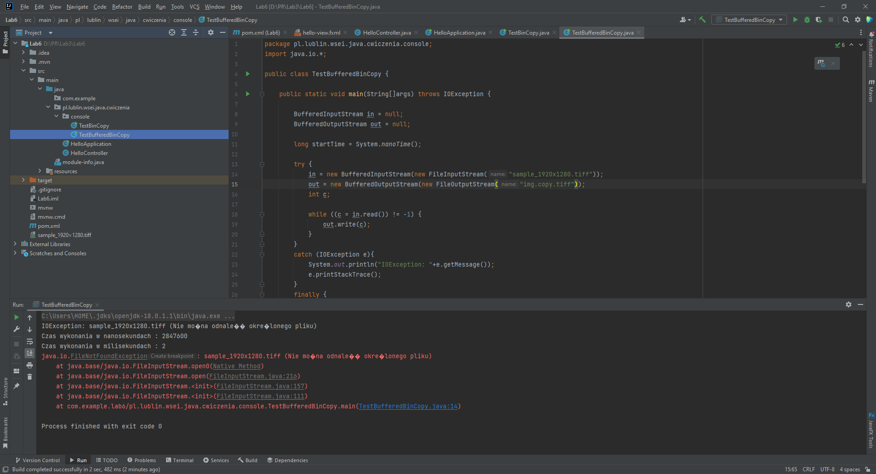

1. Utworzenie klasy testowej TestNioCopy oraz uzupełnienie jej kodem

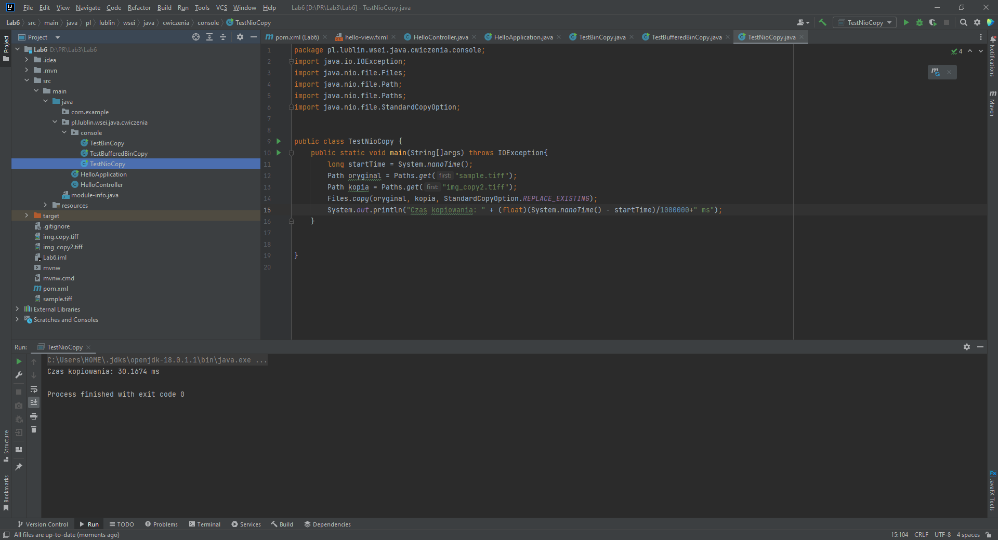

1. Po usunięciu kodu pojawia się błąd

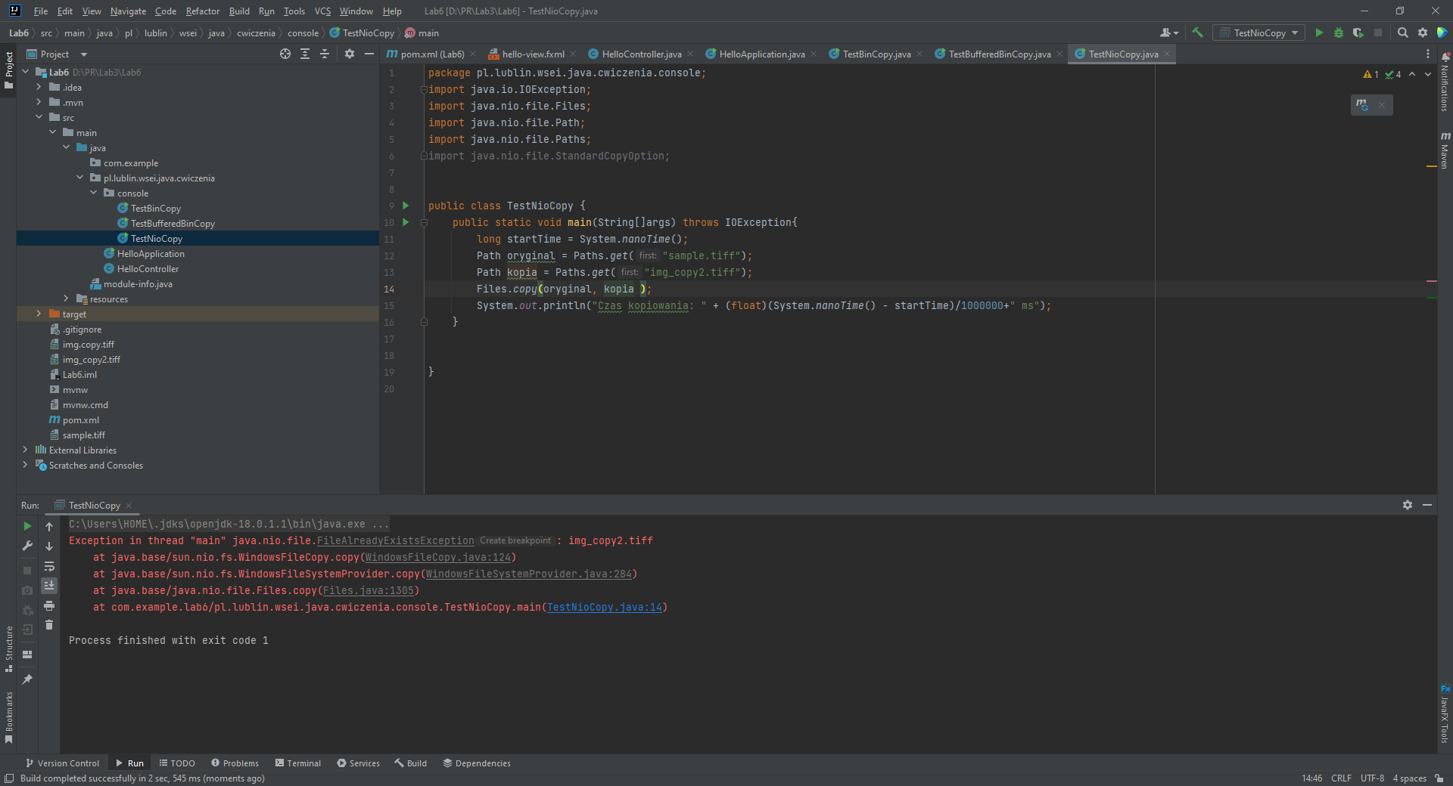

1. Zapisanie alternatywnego kodu

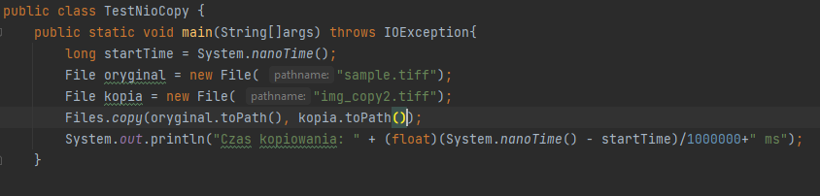

1. Wczytywanie pliku prosto z internetu

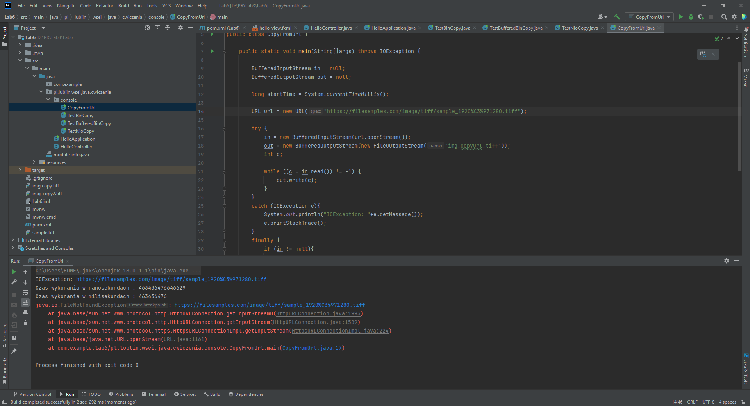

1. Utworzenie klasy TestCharacterCopyFlawed oraz wpisanie kodu i przetestowanie

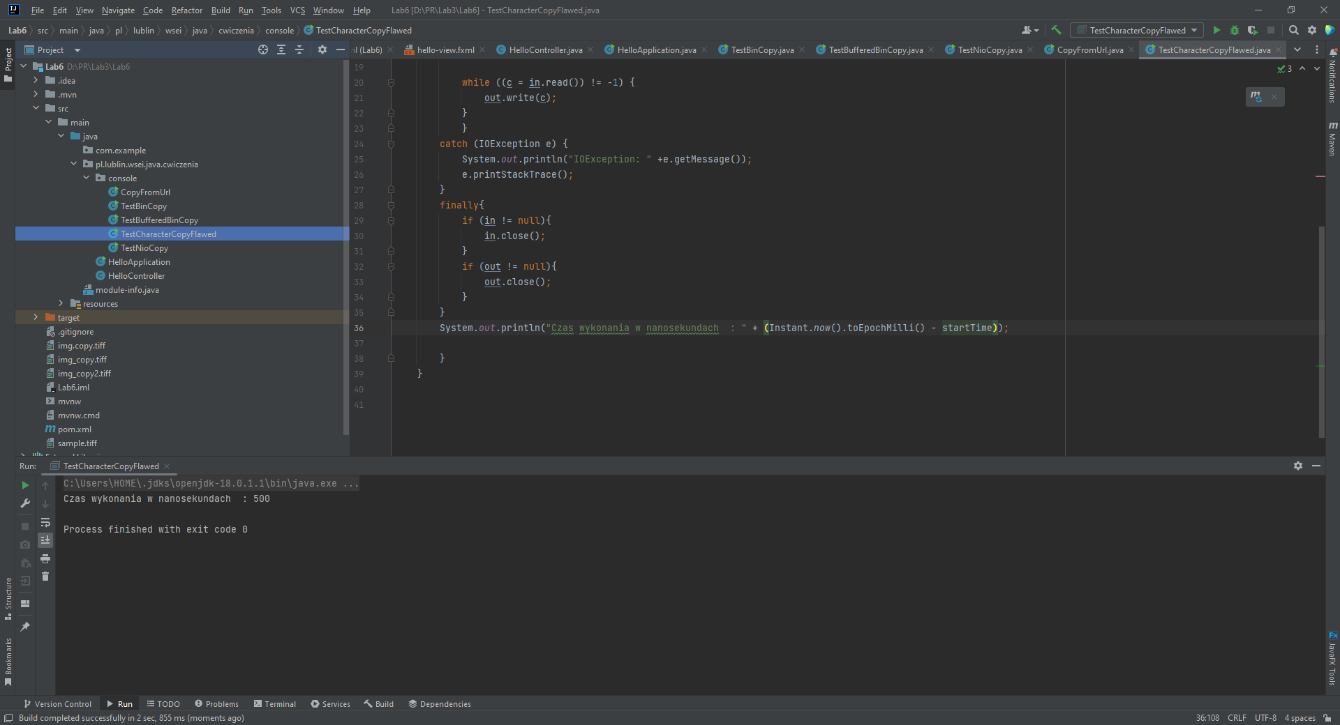

Kod rzeczywiście bardzo szybko się ładuje

1. Problem z uruchomieniem pliku tak jak w instrukcji

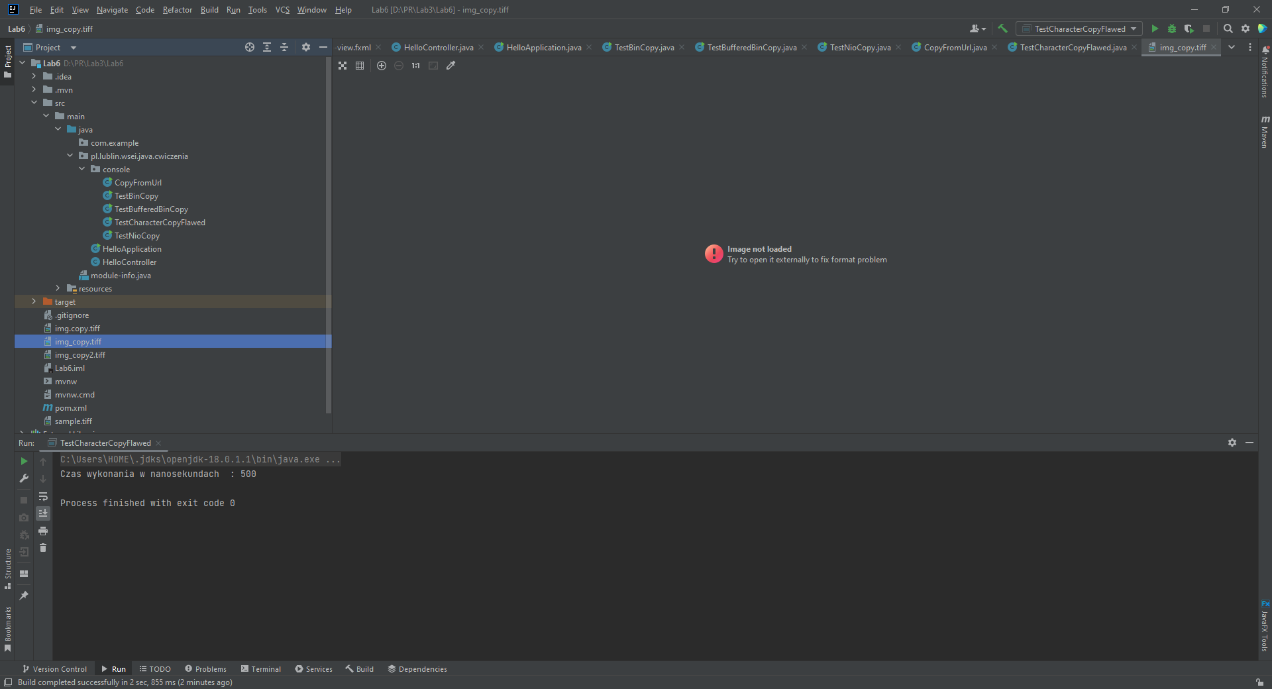

1. Tworzenie klasy TestTextCopyEncoding

